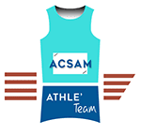 23 PODIUMS

championnats de France INDIVIDUELS depuis septembre 2018

Les médaillés cadets, juniors, espoirs, seniors, masters

Jacky AUGIER : 16 médailles

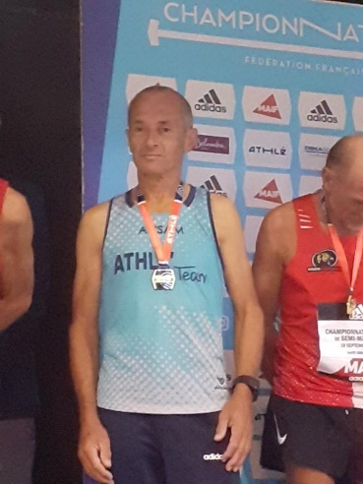

Né le 06/04/1957

16 podiums

7 Titres nationaux master :  5 fois vice-champions de France :  4 médailles de bronze : 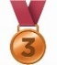
Saison 2021/2022
06/03/2022 à Verneuil : 1^{ier} du cross-country M6
18/03/2022 à Metz : 2ᵉ du 1500 mètres en salle M60
09/04/2022 à Boulogne Sur Mer : 2ᵉ du 10 kilomètres M6
18/06/2022 à Châteauroux : 1^{ier} du 1500 mètres M65
18/06/2022 à Châteauroux : 1^{ier} du 5000mètres M65
Saison 2022/2023
18/09/2022 à Saint Omer : 1^{ier} du semi-marathon M6
03/03/2023 à Miramas : 2^{ième} du 1500 mètres en salle M65 04/03/2023 à Miramas : 1^{ier} du 3000 mètres en salle M65 11/03/2023 à Carhaix : 2^{ième} du cross-country M6 26/03/2023 à Houilles : 1^{ier} du 10 kilomètres M6
Saison 2023/2024 24/09/2023 à Belfort : 3^{ième} du semi-marathon M6 22/10/2023 à Saint Omer : 3^{ième} du 5 kilomètres M6 23/03/2024 à Saint Maxime : 1^{ier} du marathon M6 14/06/2024 à Thonon les Bains 3^{ième} du 800 mètres M65 14/06/2024 à Thonon les Bains 3^{ième} du 5000 mètres M65 15/06/2024 à Thonon les Bains 2^{ième} du 1500 mètres M65

PLACZEK Bruno : 1 médaille
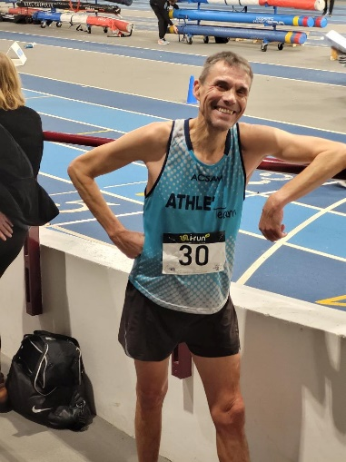

Né le 04/02/1962

Titres master : 0
1 podium master : 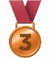

Saison 2021/2022 18/03/2022 à Metz : 3^{ième} du 5000 m marche athlétique salle M60 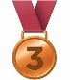

LIBESSART Patrice : 2 médailles

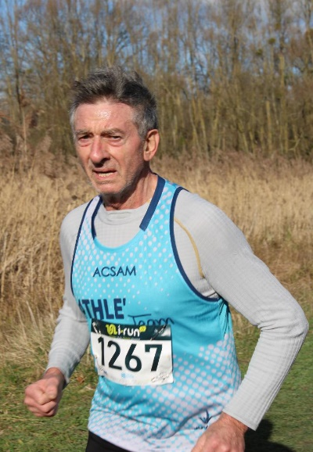

Né le 29/03/1952

2 podiums

1 titre master :
1 médaille de bronze :

Saison 2022/2023 04/03/2023 à Miramas : 3^{ième} du 3000 mètres en salle M70

Saison 2023/2024 14/06/2024 à Thonon les Bains 3^{ième} du 5000 mètres M70

PLACZEK Thibault : 4 médailles

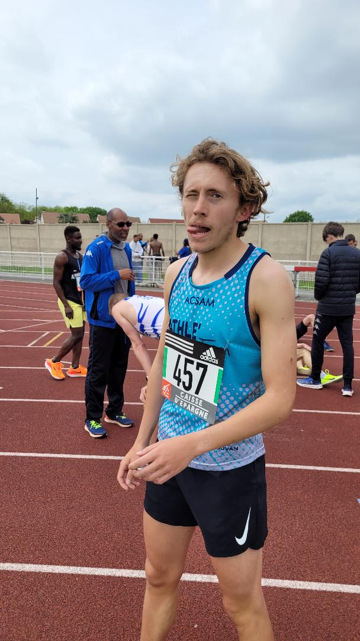

Né le 12/12/2001

4 Podiums senior :

1 titre senior : 3 titres de vice-champions de France senior :

Saison 2023/2024

07/12/2023 à Escoville près de Caen, Vice-champion de France Universitaire par équipe cross-country avec l’Université Montpellier.

01/06/2024 à Vineuil, champion de France du 5000 mètres Universitaire avec Université de Montpellier.

Saison 2024/2025

5 /12/2024 à Montauban, Vice-Champion de France Universitaire de cross-country individuel et par équipe avec l’Université de Montpellier.

